РАДНО ОКРУЖЕЊЕ: Visual Studio Code и MSYS UCRT64
У овој вежби студенти ће се упознати са радним окружењем Visual Studio Code.
- Visual Studio Code – модеран, лаган и проширив едитор који подржава бројне програмске језике и алате.
- MSYS UCRT64 – окружење које обезбеђује алате отвореног кода за превођење и извршавање програма на Windows систему.
Циљеви вежбе:
- Упознавање са основним функцијама коришћених алата,
- Превођење и извршавање програма у MSYS UCRT64 окружењу,
- Увод у контролисано извршавање програма (debugging) у VS Code-у,
- Исправљање грешака приликом превођења и увезивања,
- Тестирање програма и
- Технике отклањања грешака у програму.
Visual Studio Code (VS Code) је бесплатан, једноставан и проширив уређивач кода који је развио Microsoft. Може се користити за разне програмске језике, као што су Java, Javascript, Node.js, C++ и доступан је за Windows, macOS и Linux оперативне системе.
Уместо система пројеката, VS Code омогућава кориснику да отвори једну или више датотека, које могу бити сачуване као радни простор у оквиру директоријума. Подржава отклањање грешака, уграђену гит контролу и GitHub, истицање делова синтаксе, интелигентно довршавање кода и рефакторисање кода. Веома је прилагодљив, омогућава корисницима да мењају тему, пречице на тастатури, подешавања и инсталирају прикључке за додатне функционалности.
MSYS2 (Minimal System 2) је софтверско окружење намењено програмерима који желе да користе GNU алате и компајлере на Windows платформи. UCRT64 (Universal C Runtime 64-bit) је једно од окружења унутар MSYS2, које је оптимизовано за рад са новијим Windows API:
- Омогућава превођење (компајлирање) и извршавање C/C++ програма на Windows-у без потребе за комплексним окружењем попут Visual Studio-а.
- Садржи GCC (GNU Compiler Collection) за компајлирање програма, као у Linux окружењу, као и пакет менаџер pacman, који олакшава инсталацију и ажурирање компајлера и алата.
- Омогућава рад у конзолном окружењу сличном Linux-у, што је корисно за развој и аутоматизацију процеса.

Писање и извршавање првог C++ програма
Након што смо успешно инсталирали и повезали радно окружење Visual Studio Code и MSYS2 UCRT64, спремни смо да направимо и покренемо први C++ програм. Циљ овог дела вежбе је да студенти разумеју основни процес развоја софтвера у окружењу које се не ослања на готове пројектне шаблоне као што је то случај у класичном Visual Studio окружењу, већ омогућава већу контролу и флексибилност кроз ручно или аутоматизовано превођење тј. компајлирање, као и контролисано извршавање програма (debug) у оквиру истог интерфејса. Уместо креирања „пројекта“, као у Visual Studio IDE-у, у VS Code довољно је креирати директоријум са изворним фајловима, и конфигурисати поступке превођења и дебаговања преко JSON конфигурационих фајлова.
Рад у оваквом окружењу омогућава студентима да стекну практично искуство ближе реалним сценаријима у индустрији и раду са отвореним кодом, где се често користе алати попут GCC, Make, CMake и ручне скрипте. Такође, ово је и добра припрема за рад у Linux окружењу, јер MSYS2 нуди коришћење UNIX алата унутар Windows система.
У наставку ћемо приказати кораке за креирање, превођење и покретање једноставног C++ програма који исписује поруку „Hello, world!“.

2. 1. Додавање нове датотеке са изворним кодом
Нове датотеке са изворним кодовима могуће је формирати избором опције менија File и подменија New File... (Слика 9).
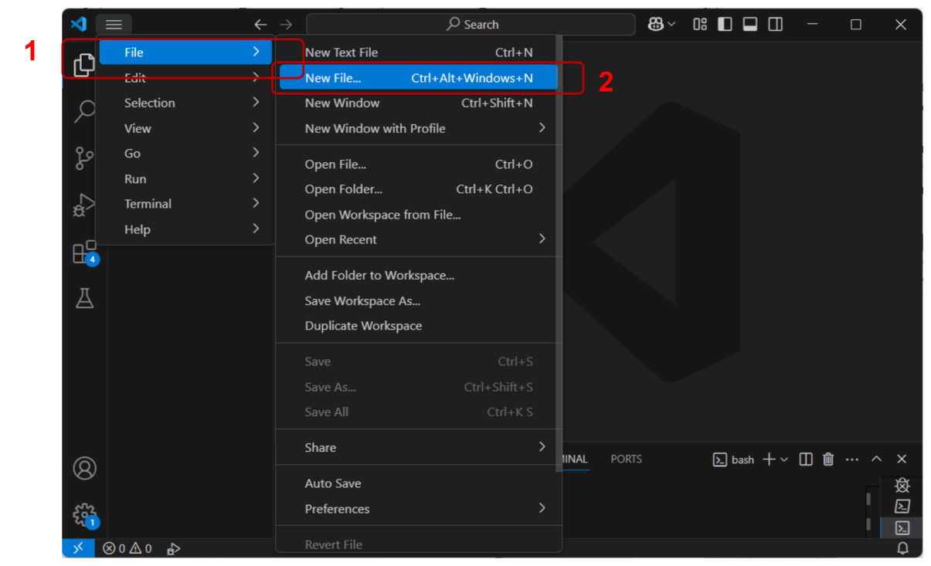
Слика 9: Додавање нове датотеке са изворним кодом
Након тога ће се отворити падајући мени за избор типа датотеке, где је потребно унети назив датотеке Hello.cpp (Слика 10) и изабрати опцију испод назива датотеке Create New File (Hello.cpp) Built-In, а затим сачувати датотеку на жељену локацију (најбоље у посебан директоријум само за тај задатак или пројекат).

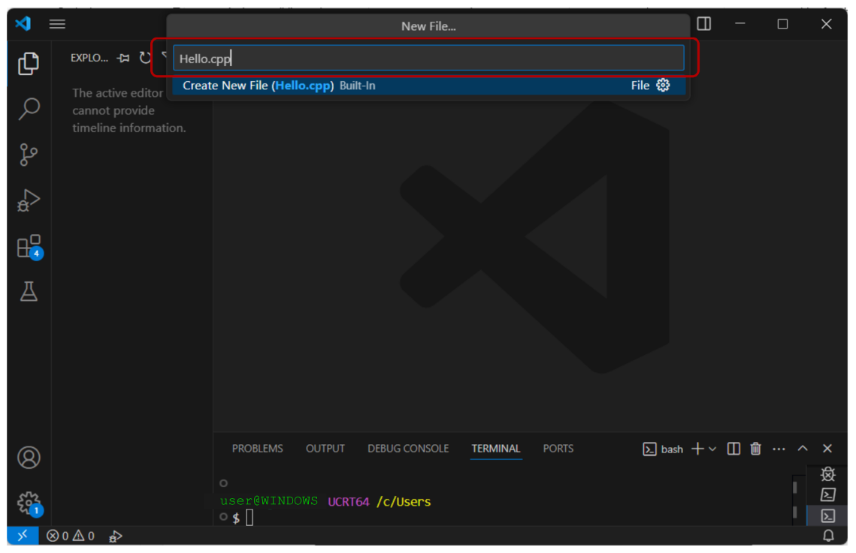
Слика 10: Креирање нове c++ датотеке
Напомена: Правилан избор проширења у имену датотеке је веома битан! Нпр. уколико доделите проширење cpp датотеци која садржи коректан C програмски код, преводилац ће сматрати да се у њој налази C++ програмски код, што може довести до појаве синтаксних грешака у фази превођења и обрнуто.
Унесите следећи програмски код у датотеку Hello.cpp:
#include <iostream>

using namespace std;

void main()
{
cout << "Hello World!" << endl;
return;
}
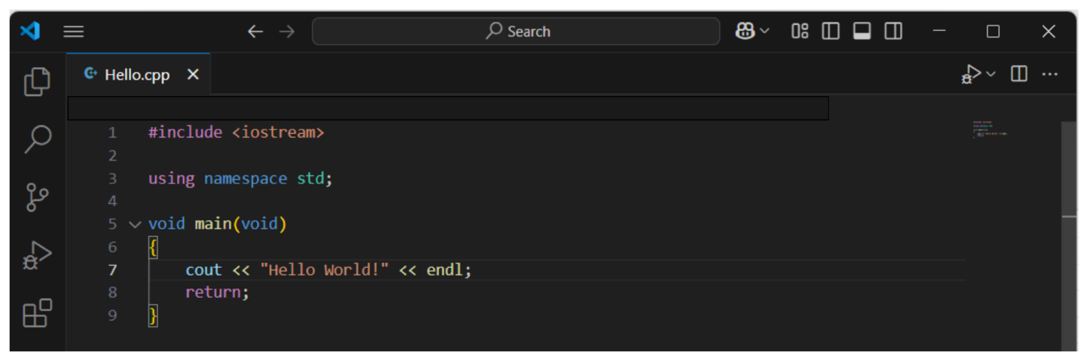
Слика 11: Hello.cpp програм

2. 2. Превођење и извршавање програма
Пре покретања тј. извршавања програма, потребно је превести (компајлирати) написани програм из C++ кода у извршни фајл. Овај корак подразумева коришћење преводиоца тј. компајлера као што је gcc или g++, који је део MSYS2 окружења и обухвата следеће:
- Покретање терминала у VS Code:
Из опције менија View изаберите Terminal да бисте га отворили. Уверите се да је терминал подешен на MSYS2 UCRT64, као што је претходно објашњено (Слика 8).
  - Превођење (компајлирање):
У терминалу се позиционирајте до директоријума где се налази датотека Hello.cpp (користите команду cd „putanja“ и тастер TAB како не бисте куцали потпун назив директоријума), а затим укуцајте команду:
g++ hello.cpp -o hello.exe
која значи следеће:
- g++ је преводилац за C++ језик,
- hello.cpp је назив датотеке у којој се налази изворни код,
- -o hello.exe значи да ће излазни (извршни) фајл бити hello.exe.
Уколико дође до грешака током превођења, компајлер ће их исписати у терминалу. На основу тих порука можете извршити потребне корекције у коду. Уколико је превођење било успешно, неће бити исписаних грешака и добићете нову линију за унос команди.
  - Извршавање програма:
Након што смо успешно превели програм и добили извршну датотеку hello.exe, можемо је покренути директно из терминала уношењем следеће команде:
./hello.exe
Ова наредба покреће написани програм који је претходно преведен. Уколико је све у реду, на излазу ће бити исписана порука из hello.cpp датотеке: „Hello World!“
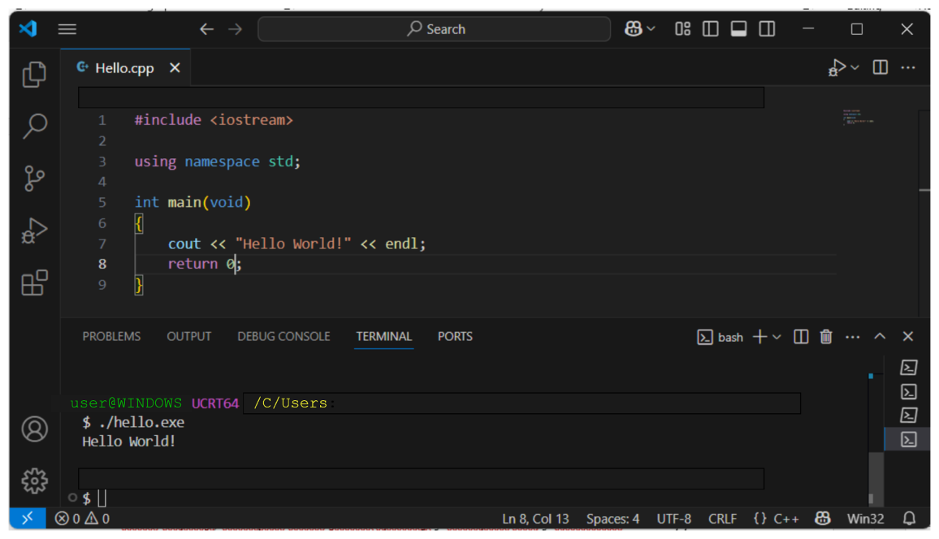
Слика 12: Извршавање програма Hello.cpp

2. 3. Изазивање грешке
У овом кораку, намерно ћемо унети грешку у изворни код у датотеци Hello.cpp.
- У датотеци Hello.cpp, на линији 8, обрисаћемо тачку-зарез (;), иза службене речи „return 0”, тако да добијемо:
return 0

- Сачувану датотеку поново превести у терминалу помоћу g++ преводиоца.
- Сада порука у прозору Problems показује да је превођење пројекта било неуспешно (Слика 13) и означава да недостаје тачка-зарез пре затворене заграде } на линији 9. Истовремено, у датотеци Hello.cpp, црвеном бојом је подвучена заграда на линији 9 у којој се налази грешка.
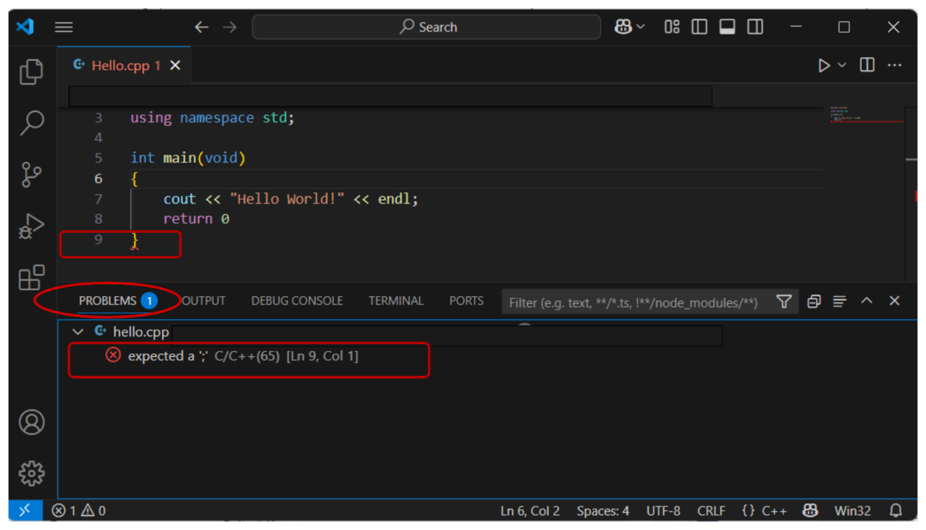
Слика 13: Приказ грешке у прозору Problems
- Такође, порука у прозору Terminal детаљније описује грешку (Слика 14) и указује на додавање знака тачка-зарез на крају линије 8. Жута лампица💡у левом делу траке (линија кода 8) означава да VS Code има неке предлоге или упозорења за ту линију кода. То не мора нужно бити грешка — понекад је то само савет за побољшање.
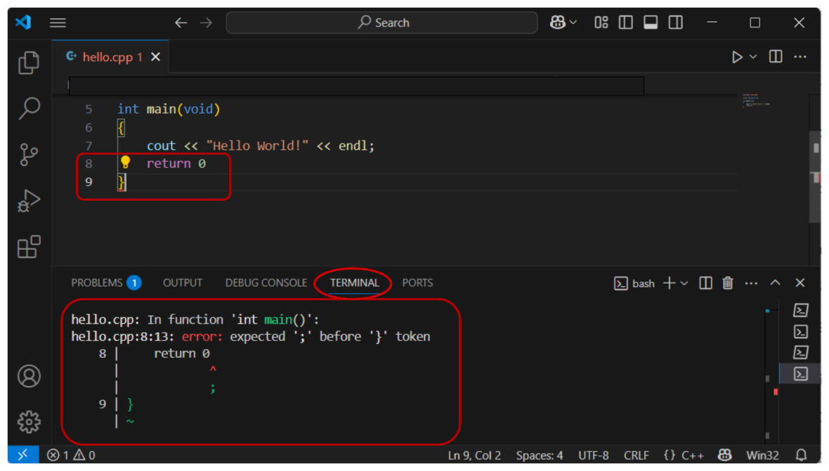
Слика 14: Приказ грешке у прозору Terminal
НАПОМЕНА: Ова информација о проблему на који је преводилац наишао не мора увек бити прави узрок проблема. Пример који је дат то већ делимично илуструје, јер линија у којој је грешка пријављена (линија 9) није линије у којој је грешка начињена (линија 8), то јест у којој ће бити исправљена, додавањем; после return (Питање: Зашто грешка није пријављена у линији 8?). Због тога је важно, у случајевима када пријављени проблем није очигледан, да се код око пријављеног места грешке добро погледа и разуме.
- Додајте тачку-зарез на крај линије са синтаксном грешком:
return 0;

- Поново преведите програм у терминалу.
- Сада порука у Output прозору показује да је превођење и увезивање пројекта било успешно.

2. 4. Додавање аргумената програма (аргументи командне линије)
Програми у програмском језику C++ могу да прихвате додатне аргументе који се прослеђују при њиховом покретању из командне линије. Ови аргументи се користе, на пример, за прослеђивање података без потребе да се уносе током рада програма. У том случају, главна функција main мора имати следећи формат:
int main(int argc, char* argv[])
где је:
- argc (argument count) укупан број аргумената (укључујући и име програма).
- argv (argument vector) низ стрингова (тј. char*) који садржи све аргументе.
Пример програма који прихвата и исписује прослеђене аргументе:
#include <iostream>
using namespace std;

int main(int argc, char* argv[]) {
cout << "Broj argumenata: " << argc << endl;
for (int i = 0; i < argc; ++i) {
cout << "Argument " << i << ": " << argv[i] << endl;
}
return 0;
}
Измените програм Hello.cpp, преведите у терминалу, а затим покрените са произвољним параметрима, нпр:
./hello TEST argumenata
Очекивани излаз из програма је:
Broj argumenata: 3
Argument 0: ./hello
Argument 1: TEST
Argument 2: argumenata
НАПОМЕНА: Аргументи се увек читају као текст (стрингови). Уколико је очекивани аргумент број, потребно је урадити конверзију (нпр. atoi(argv[1])).

2. 5. Коришћење waf build система
Три су корака у циклусу развоја сваког програма:
- Конфигурација (configure) - проналажење и подешавање компајлера и библиотека. Конфигурација се одрађује само једаред када се пројекат отпакује.
- Превођење (build) - превођење изворних кодова у бинарне програме. Превођење се одрађује при свакој промени изворних кодова.
- Покретање (run) - покретање бинарних програма. Покретање програм се одрађује колико год пута је потребно да се истестира и ужива плод рада.
Како би се аутоматизовао процес конфигурације и превођења користиће се посебно креиран waf build система заснован на Python скриптама. Овај систем омогућава лако и прегледно подешавање превођења више примера одједном или превођење који садржи више изворних датотека, без потребе да ручно позивамо gcc преводилац. Покретањем једне скрипте, извршиће се аутоматизовано сви кораци конфигурације и превођења.

Овај build систем садржи следеће елементе:
- waf – програм за превођење,
- wscript – скрипта за конфигурисање пројекта,
- .cpp датотеке – изворни кôд програма,
- flow.sh – скрипта подсетник,
- build/ – директоријум у који ће бити смештени резултати превођења.
Датотека wscript је скрипта која омогућава конфигурацију Waf build система:
- Подешава опције преводиоца (gcc, gxx, CFLAGS, CXXFLAGS, итд.),
- Проналази све .c или .cpp датотеке у директоријуму,
- За сваку датотеку прави посебан извршни програм.
Подсетник flow.sh садржи на пример следеће команде:
# Konfiguracija – samo prvi put
./waf configure

# Prevođenje programa
./waf build

# Prikaz dostupnih izvršnih datoteka
ls build/

# Pokretanje programa 1_primer sa argumentom 3
./build/1_primer 3

# Automatsko prevođenje i pokretanje primera 1 sa argumentom 3
./waf build && ./build/1_primer 3

2. 6. Конфигурација, превођење и извршавање програма коришћењем waf build система
Како би се конфигурисао, превео и покренуо програм у оквиру waf build система, у терминалу је потребно урадити позиционирање до директоријума пројекта. Да се не би изгубили у терминалу софтверски оци су нам оставили команде да се крећемо у терминалу и проверимо где смо. Примера ради, да навигирамо тј. да се померимо у на пример директоријум OPPiSA_lab_01_debugging користимо следећу команду:
- $ cd OPPiSA_lab_01_debugging
Да видимо абсолутну путању у ком се директоријуму налазимо може се користити:
- $ pwd
Да видимо датотеке које су у директоријуму користимо:
- $ ls
Ако у испису горенаведене команде видимо фајлове као што су flow.sh, waf, wscript, 1_primer.c на добром смо месту.
Након позиционирања треба урадити конфигурацију софтвера путем waf build система:
- $ ./waf configure
Ако је све прошло без грешке, пројекат је успешно исконфигурисан. Ову команду није више неопходно покретати, осим ако се рецимо помери.
Након конфигурације треба урадити превођење:
- $ ./waf build
Све датотеке са изворним кодом које се налазе у овом директоријуму ће бити преведене, а резултат превођења – извршне датотеке ће бити смештене у директоријум build.
Ради покретања програма, рецимо 1. примера, навести путању до програма и додати аргументе одвоје простором:
- $ ./build/1_primer 3
Горенаведеном командом ће се се извришити пример 1_primer са аргументом 3. Може се поново извршити код са другим аргументом:
- $ ./build/1_primer 4
Након било које измене дела кода, може се превести код са:
- $ ./waf build
Да се приметити да је превођење брже, јер се не преводе сви примери, већ само они измењени. Након тога поново извршити код:
- $ ./build/1_primer 5
Ако постоје проблеми при конфигурацији и компајлирању:
- $ ./waf clean
Ако и даље постоје проблеми, пробати обрисати све изгенерисане фајлове
- $ rm -rf build .waf* .lock-waf*

Контролисано извршавање програма (debugging) у VS Code
Контролисано извршавање програма, односно отклањање грешака (debugging), омогућава праћење извршавања програма корак по корак, посматрање вредности променљивих, постављање тачака прекида (breakpoints) и анализу тока програма.
VS Code нуди уграђену подршку за дебаговање, а уз одговарајући додатак, може се користити и за C/C++ програме преведене у MSYS UCRT64 окружењу.

3. 1. Инсталација додатка за контролисано извршавање програма:
За инсталацију VS Code додатака, потребно је посетити званичну интернет страницу https://marketplace.visualstudio.com и претражити или изабрати иконицу за C/C++ контролисано извршавање програма “C/C++ IntelliSense, debugging and code browsing”.
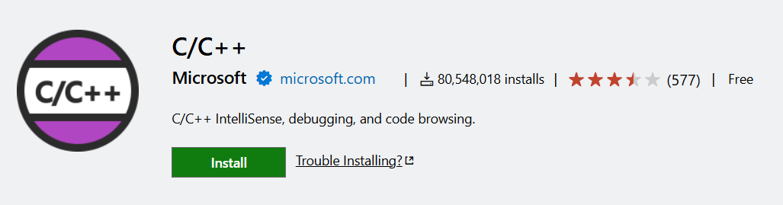
Избором опције Install отвориће се VS Code са понудом за инсталацију овог додатка:
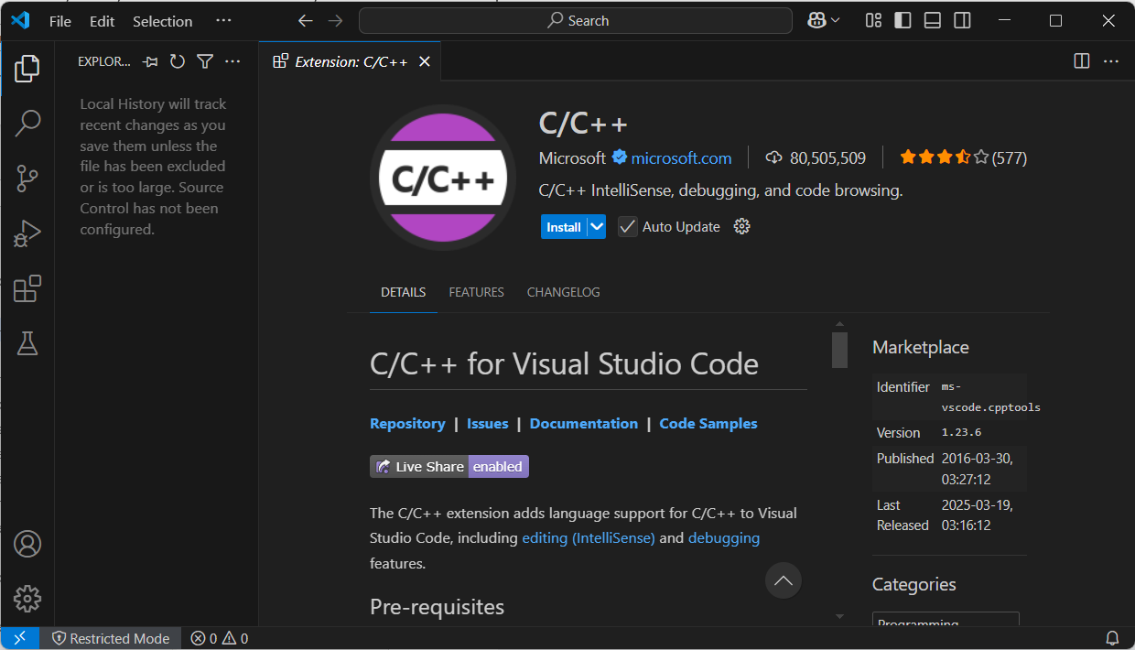
У VS Code окружењу, могуће је извршавати програм у режиму за отклањање грешака (Debug) или у режиму за коначно издање (Release), у зависности од потреба у току развоја софтвера.

3. 2. Разлике између Debug и Release конфигурација:
- У Debug конфигурацији, програм је преведен са пуним симболичким информацијама (-g) које омогућавају контролисано извршавање програма, постављање тачака прекида (breakpoints), праћење променљивих и анализу тока програма. Оптимизације су искључене како би се задржала што вернија веза између изворног кода и машинских инструкција.
- У Release конфигурацији, програм се преводи без симболичких информација и са омогућеним оптимизацијама (-O2 или -O3) ради бржег и ефикаснијег извршавања програма, што је погодно за крајњу употребу.
За потребе демонстрације контролисаног извршавања програма користићемо већ направљени пројекат Hello, из претходног поглавља. За почетак, неопходно је функцију main проширити на следећи начин:
void main()
{
int test = 0;
int i;

cout << "Hello World!" << endl;

test = 5;
for (i = 0; i < 50; i++)
{
cout << i + 1 << ". ulazak u petlju.\r";
}

cout << endl;
cin.get();
return;
}
Програм превести у терминалу на следећи начин:
g++ -g -o hello Hello.cpp
Додавањем опције -g преводимо програм у Debug конфигурацији која ће омогућити контролисано извршавање програма.
Програм исписује поруку „Hello World!“ и након тога 50 пута улази у петљу у којој исписује који је по реду тренутно пролазак кроз петљу. Након тога чека се на притисак било ког тастера на тастатури.
💡 Зашто се у програму исписује само последњи пролаз кроз for петљу?
Увидом у код није увек једноставно открити грешку и решити проблем, тако да је у оваквим ситуацијама најбоље користити контролисано извршавање програма.

3. 3. Покретање контролисаног извршавања програма у VS Code:
- Отварање програма у VS Code-у
  - Покренути VS Code и отворити датотеку са кодом.
- Постављање прекида (breakpoints)
  - Отворити .c или .cpp датотеку.
  - Кликнути лево од броја линије кода да би се поставила или уклонила тачка прекида (breakpoint).
- Конфигурисање дебагера
- Отворити „Run and Debug“ панел (Ctrl+Shift+D).
- Ако VS Code затражи конфигурацију, изабрати опцију "C/C++: g++.exe".
- Креираће се фајл .vscode/launch.json, који дефинише параметре контролисаног извршавања.
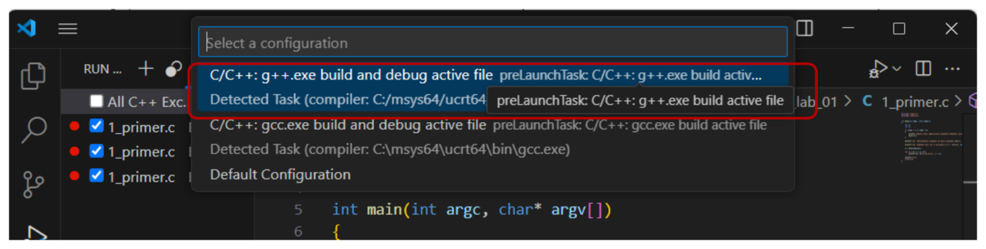
Слика 15: Конфигурисање преводиоца за контролисано извршавање програма
- Покретање алата за контролисано извршавање програма (дебагера)
- У терминалу превести програм са укљученим симболима за контролисано извршавање програма:
gcc -g -o program.exe program.c
- Притиснути дугме „Run and Debug“ (F5).
- Изабрати „GDB“ дебагер.
- Програм ће се покренути у режиму за контролисано извршавање.
- Праћење извршавања програма
- Користити Step Over (F10) за прелазак преко линије кода.
- Користити Step Into (F11) за улазак у функцију.
- Посматрати променљиве у "Variables" панелу.
- Заустављање контролисаног извршавања програма
- Програм се може зауставити притиском на Stop (Shift+F5).
Постоји више начина покретања контролисаног извршавања програма:
- Покретање програма из менија Run врши се одабиром опције Start Debugging или притиском на тастер F5. Самим покретањем програма са опцијом контролисаног извршења, без других подешавања, програм из примера се секвенцијално извршава од почетка до краја, као и иначе, приликом покретања изван Debug окружења. Програм се на функцији cin.get() зауставља и оставља активну конзолу чекајући на унос са тастатуре све док се не притисне Enter дугме, Слика 20. Након уноса каратера, програм се завршава и конзола се затвара.
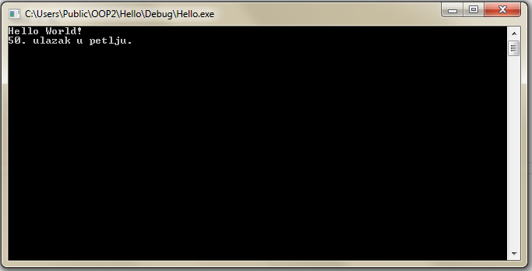
Слика 20 – Покретање контролисано извршаваног програма
- Програм је могуће покренути у моду за контолисано извршавање тако да се изврши до тренутно, курсором обележене линије и ту заустави, коришћењем команде Ctrl+F10. Уколико то учините на линији 12,
test = 5;
програм ће се зауставити на тој линији, након исписа „Hello World!“, а тачно пре додељивања вредности 5 променљивој test. На то указује и тренутно стање у конзоли, Слика 21.
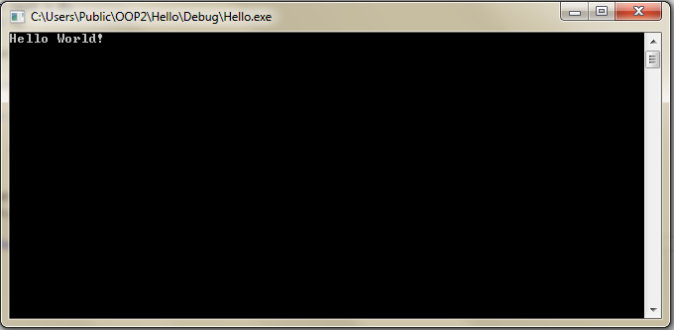
Слика 21 – Покретање контролисано извршаваног програма до тренутно обележене линије
- Притиском тастера F10, који означава команду Step Over (мало касније ће њен смисао бити детаљније објашњен) програм ће се покренути, али ће зауставити контролисано извршавање на првој наредби main фунцкије.
- Контролисано извршење програма се може прекинути у било ком тренутку командом Shift+F5 док је активан прозор Visual Studio. Извршавани програм ће бити угашен.

Тачке прекида (breakpoints)
Breakpoints или тачке прекида служе за заустављање извршења програма на линији на којој су постављене, односно пре извршавања прве инструкције дефинисане том линијом. Тачке прекида се могу, како пре покретања, тако и у току извршавња програма, додавати, брисати или привремено деактивирати. Постоји и могућност постављања услова за заустављање извршења програма на линији на којој је постављена конкретна тачка прекида. Услови могу бити логички или услови везани за број заустављања на конкретној тачки.
- Додавање нове тачке прекида је могуће извршити на више начина: левим кликом на сиву вертикалну линију у висини линије на коју желимо да додамо тачку прекида, постављањем курсора на жељену линију и притиском на тастер F9 или постављањем курсора на жељену линију и одабиром опције Toggle Breakpoint из менија Debug. Додату тачку прекида потврђује црвени кружић у вертикалној сивој линији, који се налази на свакој линији за коју је постављена тачка прекида, Слика 22.
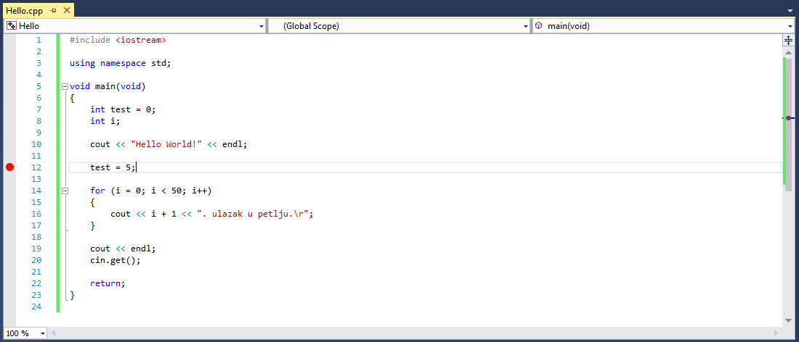

Слика 22 – Додавање нове тачке прекида
Након додавања тачке прекида, програм покренут са циљем контролисаног извршавања зауставља се на жељеној линији, односно пре извршења инструкција које она дефинише, Слика 23.
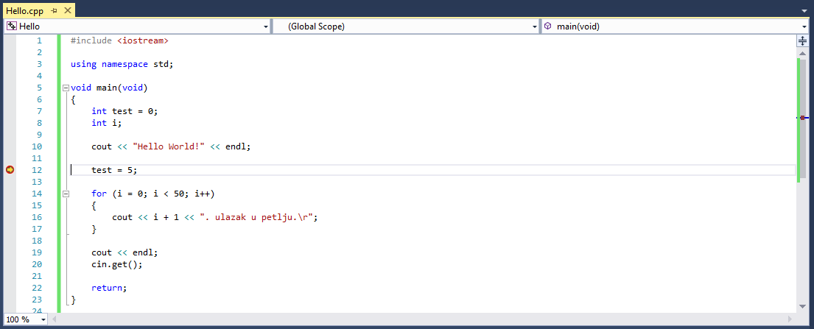

Слика 23 – Програм заустављен на првој линији са постављеном тачком прекида
- Брисање тачке прекида се врши на сличан начин као и додавање: левим кликом на тачку прекида, десним кликом на тачку прекида и одабиром опције Delete Breakpoint из падајућег менија, постављањем курсора на жељену линију и притиском на тастер F9 или постављањем курсора на жељену линију и одабиром опције Toggle Breakpoint из менија Debug. Такође, све тачке прекида из пројекта је могуће одједном обрисати одабиром опције Delete All Breakpoints из менија Debug или командом Ctrl+Shift+F9.
- Привремено стављање ван функције (деактивирање) се врши десним кликом на тачку прекида и одабиром опције Disable Breakpoint. Такође, све тачке прекида из пројекта је могуће одједном деактивирати одабиром опције Disable All Breakpoints из менија Debug. Празан кружић у вертикалној сивој линији означава постојање тренутно неактивне тачке прекида, Слика 24.
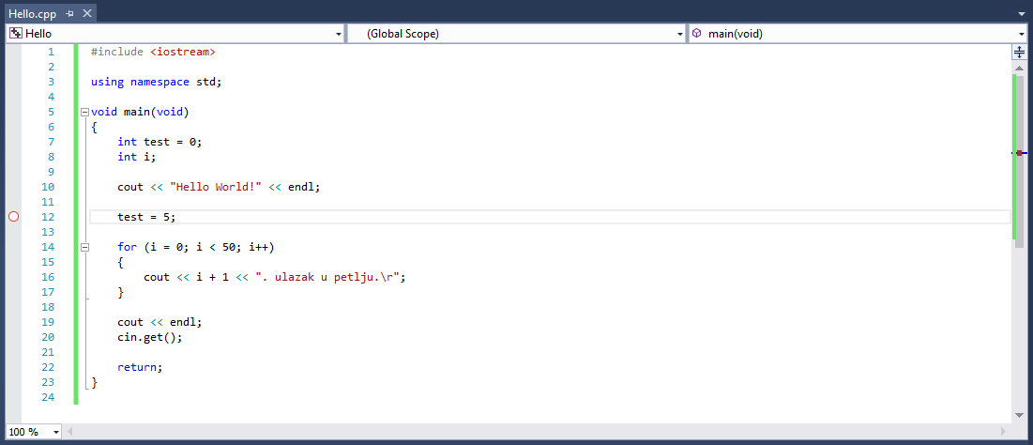

Слика 24 – Пример деактивиране тачке прекида
- Једноставан преглед постојећих тачака прекида нуди прозор Breakpoints који се отвара преко менија Debug, Windows и опције Breakpoints или командом Alt+F9. Овај претраживач, поред могућности прегледања и претраге свих тачака прекида у пројекту, нуди могућност лаког додавања, брисања и деактивирања тачака прекида, брисања и деактивирања свих тачака прекида и скок на линију у коду за коју је одређена тачка прекида везана, кликом на одговарајућу иконицу у горњој линији алата.

Начини упоредог кретања кроз код и извршавања програма
Након покретања програма са контролисаним извршавањем и заустављања на некој тачки прекида, могуће је на различите начине наставити извршавање програма уз праћење кретања кроз линије изворног кода и промена садржаја променљивих, меморије и др.
- Извршавање тренутне линије без уласка у фунцкију (енг. Step Over) може се извршити одабиром опције Step Over из менија Debug, коришћењем команде F10 или кликом на одговарајућу иконицу у линији са алаткама, Слика 25. Када је програм заустављен на некој линији (линија 12 у примеру, Слика 25), све инструкције које та линија дефинише још увек нису извршене. У доњем делу прозора (Слика 25) обележена је линија у којој је приказан садржај променљиве test који још увек има претходно постављену вредност (test=0). Тек након извршења тренутне линије и преласка на следећу, коришћењем фунцкије Step Over (Слика 26), инструкције дефинисане из линије 12 су извршене и тада променљива test има нову вредност (test=5).
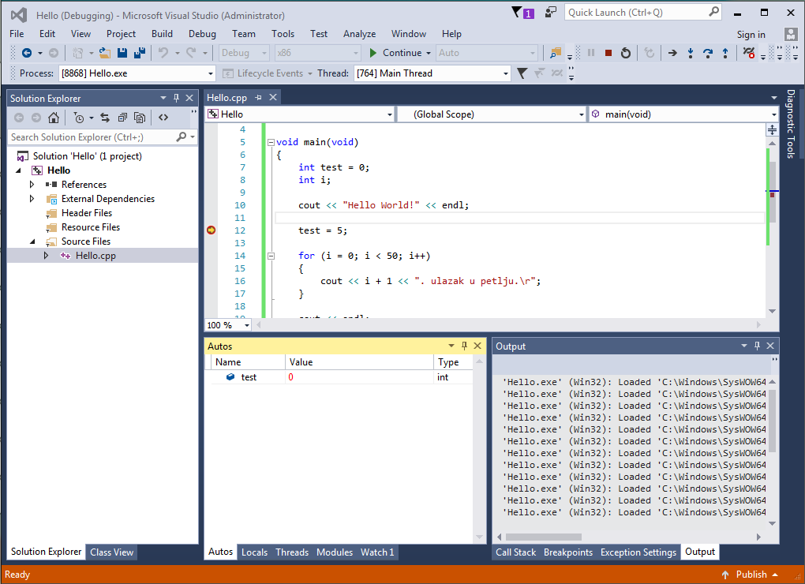

Слика 25 – Заустављање извршавања програма на линији са тачком прекида
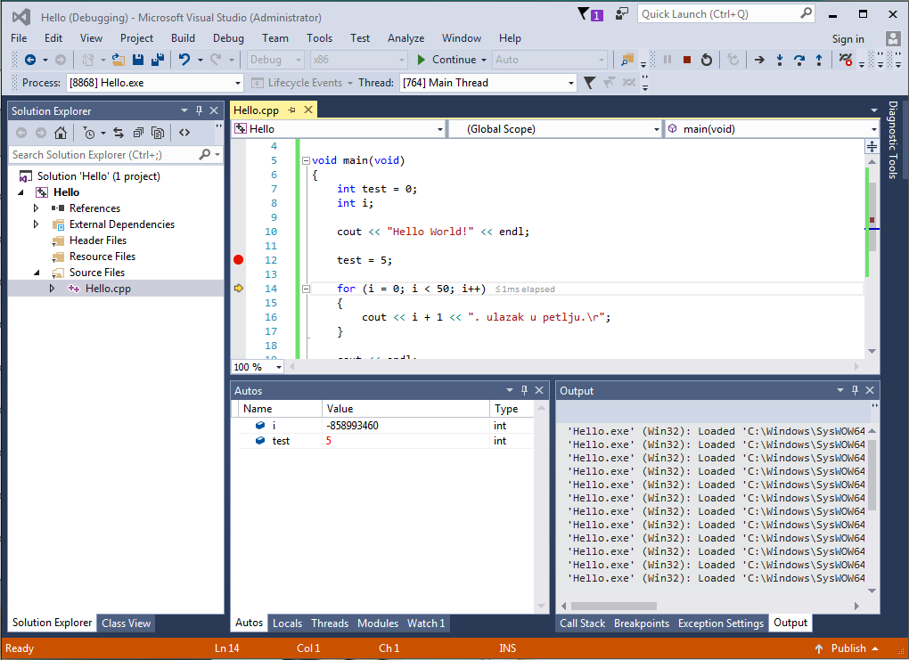

Слика 26 – Извршење Step Over функције
- Улазак у функцију из тренутно извршаване линије (енг. Step Into) може се извршити одабиром опције Step Into из менија Debug, коришћењем команде F11 или кликом на одговарајућу иконицу у линији са алаткама.
Ради лакшег разумевања начина рада фунцкије Step Into, користиће се преправљен пример тако да се на линији 12, променљивој test додељује повратна вредност функције int fact(int op) за прослеђен параметар 5. Функција fact рачуна факторијел броја прослеђеног као једини аргумент, а дефинисана је пре функције main(). Код који обухвата наведене измене дат је у продужетку.
#include <iostream>

using namespace std;

int fact(int op)
{
int factoriel = 1;
int i;

for (i = op; i > 0; i--)
{
factoriel *= i;
}

return factoriel;
}

void main(void)
{
int test = 0;
int i;

cout << "Hello World!" << endl;
test = fact(5);

for (i = 0; i < 50; i++)
{
cout << i + 1 << ". ulazak u petlju.\r";
}

cout << endl;
cin.get();
}
Коришћењем тачке прекида на линији 25 и покретањем програма у режиму за контролисано извршавање, извршавање се зауставља на одговарајућој линији, пре позива функције fact, Слика 27. У том тренутку, вредност променљиве test је 0.
Након извршења команде Step Into, извршавање програма није заустављено на следећој линији функције main() (линија 26), већ на првој линији функције fact (линија 6 изворног кода у датотеци Hello.cрр), Слика 28, тачка 1. У прозору Stack Frame у доњем десном углу, види се да је програм тренутно у фази извршења линије 6, у функцији fact(5), Слика 28, тачка 2 и да је та функција позвана са линије 25, функција main(), Слика 28, тачка 3.
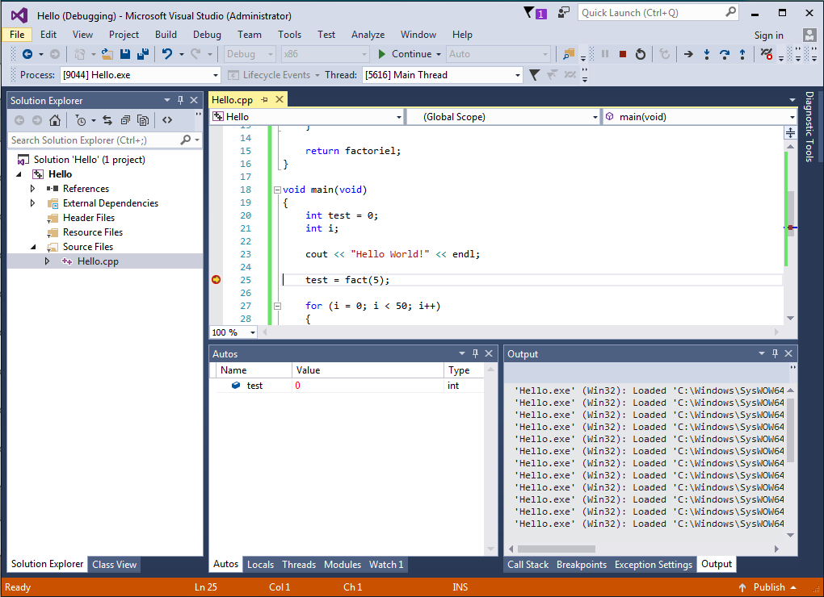

Слика 27 – Стање пре избора команде уласка у наредну функцију (Step Into)

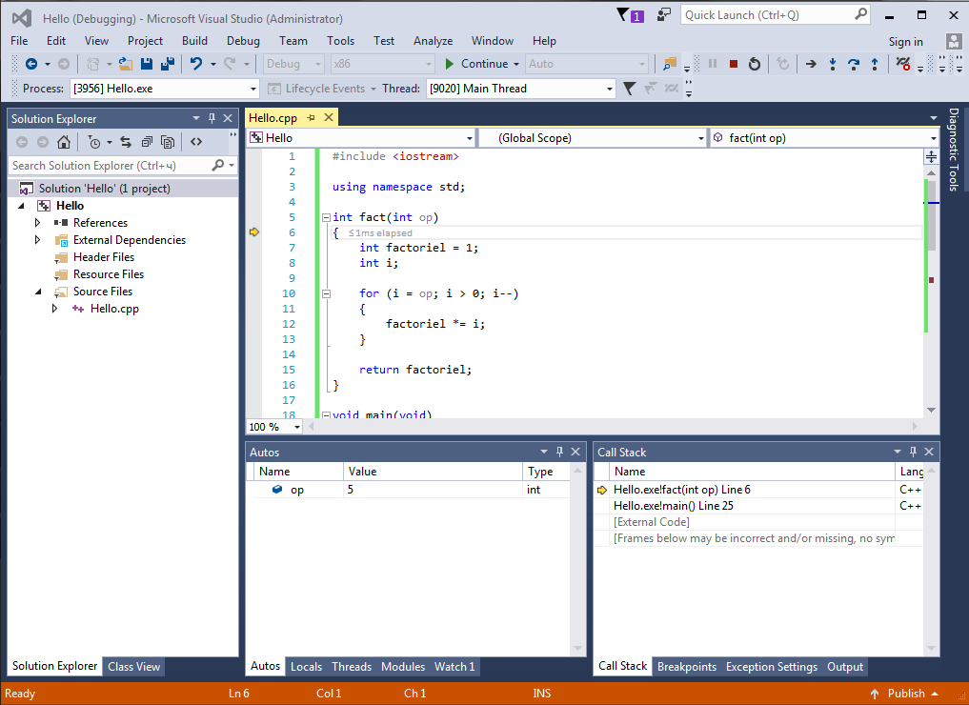

1

2

3

Слика 28 – Стање после избора команде уласка у наредну функцију (Step Into)
- Излазак из функције и повратак на место позива функције (енг. Step Out) може се извршити одабиром опције Step Out из менија Debug, коришћењем команде Shift+F11 или кликом на одговарајућу иконицу у линији са алаткама.
Настављајући извршење програма из претходне ставке (Step Into), позивом команде Step Out, програм се враћа на линију у којој је позвана тренутно извршавана функција fact, линија 25, Слика 29, тачка 1.
Након повратка на линију 25, функција fact(5) јесте извршена на шта указује обавештење „fact returned 120“ у прозору Autos, Слика 29, тачка 2, али вредност 120 још увек није додељена променљивој test, односно операција доделе још није извршена, па је њена вредност и даље 0, Слика 29, тачка 3.
Тек након издавања команде Step Over и извршења остатка инструкција из линије 25 и преласка на линију 27 (Слика 30, тачка 1), вредност променљиве test је промењена у повратну вредност функције fact(5), односно 120, Слика 30, тачка 2.
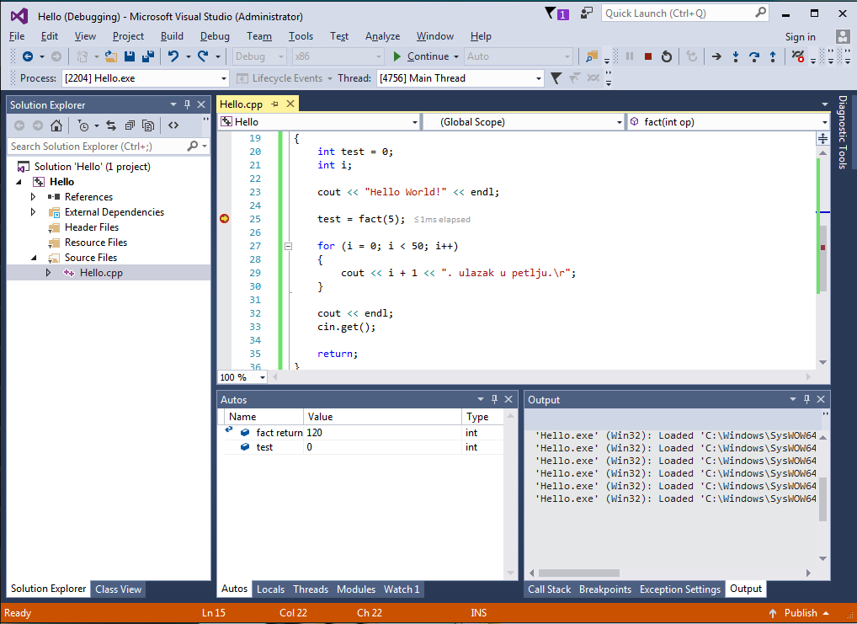

1

2

3

Слика 29 – Стање након избора команде изласка из функције и враћања у позивну линију (Step Out)
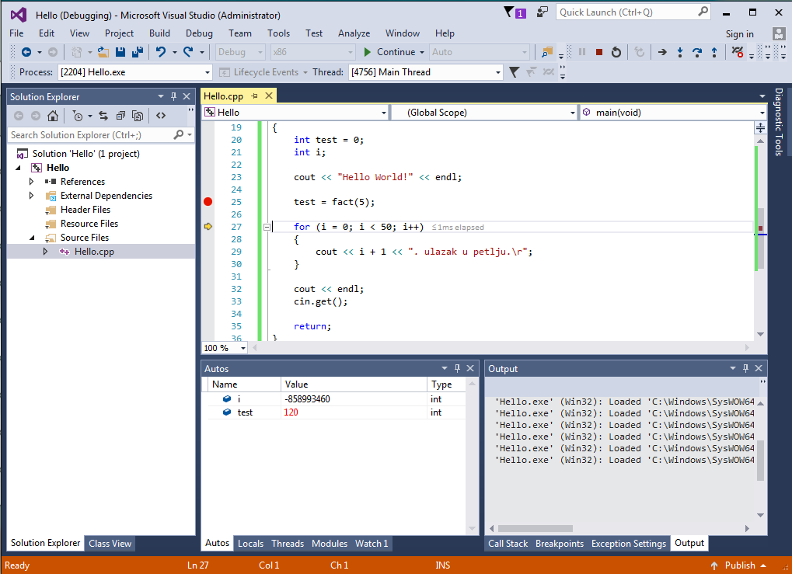

1

2

Слика 30 – Стање након извршења остатка инструкција из линије 25 (Step Over)
- Наставак извршавања до следеће тачке прекида или до терминације програма (енг. Countinue) може се извршити одабиром опције Continue из менија Debug, коришћењем команде F5 или кликом на одговарајућу иконицу у линији са алаткама.
Настављајући извршење програма из претходне ставке (Step Out) са линије 25 и додавањем тачке прекида на линију 32, позивом команде Continue, програм наставља са извршавањем и зауставља се на првој следећој тачки прекида, у линији 32, Слика 31. Следећим позивом команде Continue програм ће се извршити до краја јер више нема поставњених тачака прекида у јединој грани којом извршавање програма може ићи до краја.
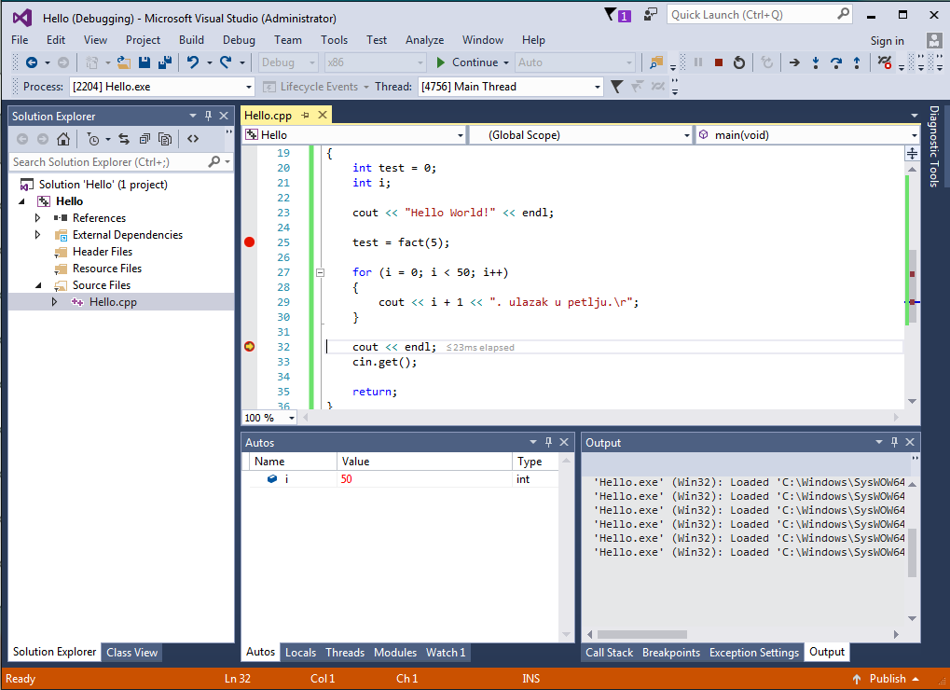

Слика 31 – Стање након извршења програма до следеће тачке прекида (Continue)

Праћење променљивих и меморије у току извршења програма
Од велике је користи могућност прегледања садржаја меморије, као и свих променљивих, у сваком тренутку контролисаног извршења програма. Једино ограничење је да се могу гледати вредности само променљивих видљивих из тренутно извршаване функције, а то су у уопштеном случају све глобалне променљиве и све локалне променљиве за ту функцију. Такође, могуће је на више начина приказати садржаје свих врста променљивих укључујући низове, структуре и атрибуте инстанце класе.
За потребе демонстрације приказа променљивих и меморије у току контролисаног извршавања програма, користиће се код са неколико дефинисаних променљивих различитих типова.
#include <iostream>

using namespace std;

typedef struct STRUCT1
{
int atr1;
char atr2;
} T_STRUCT1;

class class1
{
char m_c;
int m_i;
public:
class1() {m_c ='0'; m_i = 0;}
void setC(char _c) {m_c = _c;}
void setI(int _i) {m_i = _i;}
~class1() {m_c = m_i = 0;}
};

void main(void)
{
int* test;
int iArray[5] = {1, 2, 3, 4, 5};
T_STRUCT1 struct1;

cout << "Hello World!" << endl;

test = new(int);

*test = 0x20;

struct1.atr1 = 15;
struct1.atr2 = 'c';

cout << endl;

delete(test);

{
class1 c1;
c1.setC('x');
c1.setI('x');
c1.~class1();
}

cin.get();

return;
}

- Праћење променљивих
Постоје више начина за приказ садржаја променљивих.
Најбржи начин приказа појединачне променљиве је задржавањем курсора изнад жељене променљиве. На овај начин може се пратити само једна променљива у тренутку и доста је непрегледан.
Други начин је праћење у прозору Autos у који Visual Studio по сопственом нахођењу додаје тренутно активне променљиве.
Трећи и најчешћи метод је коришћење Watch опције и прегледање променљивих у Watch прозору. Уколико није отворен, Watch прозор се може отворити командом Alt+3 или одабиром било које ставке из менија Debug, Windows, па Watch. Променљиве које се посматрају се додају у листу тако што се обележе курсором, па се из менија након десног клика одабере Add Watch, превлачењем променљиве у Watch прозор. Заустављањем на линији 34, додавањем променљивих test, iArray и struct1 у Watch прозор и посматрањем Watch прозора се закључује да низ iArray има тачне вредности на које је иницијализован, показивач test има за вредност адресу локације која му је додељена алокацијом меморије, а у проширењу се види да је у локацију на коју показује смештена вредност 32 или 0x20. Променљива односно структура struct1 није иницијализована па има неке насумичне вредности, Слика 32. Како је приказан објект класе?
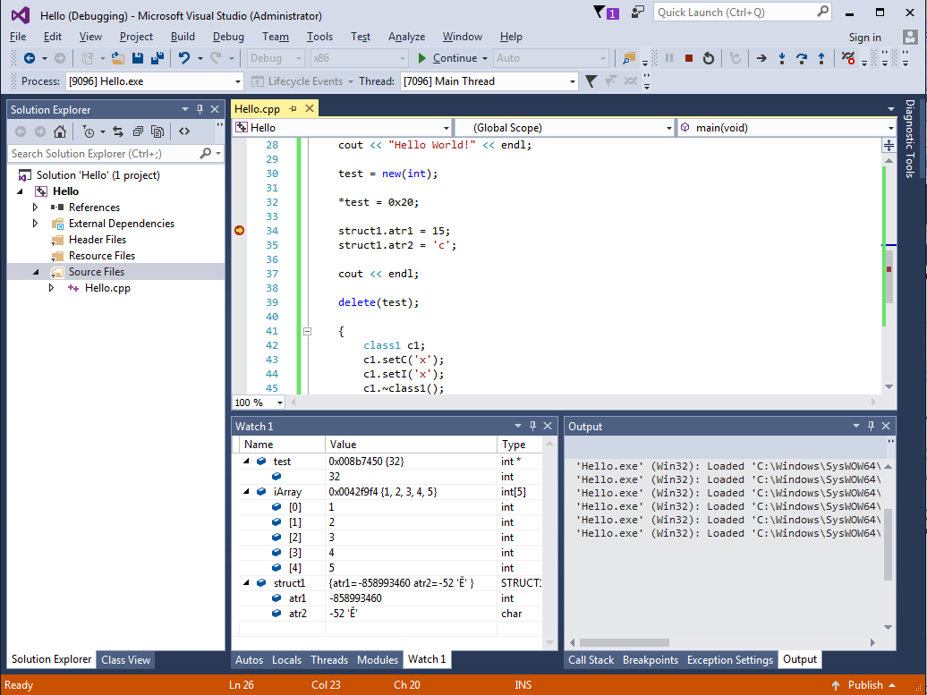

Слика 32 – Приказ променљивих
Након извршења наредне две линије, променљива struct1 је иницијализована и има вредности које су јој у коду и додењене. Види се да Watch прозор нуди и могућност приказивања вредности у виду ASCII карактера. Црвена боја приказане променљиве означава да је то променљива чија је вредност промењена у последњем кораку, Слика 33. Шта се дешава са атрибутима објекта класе када се позову одговрајуће методе чланице?
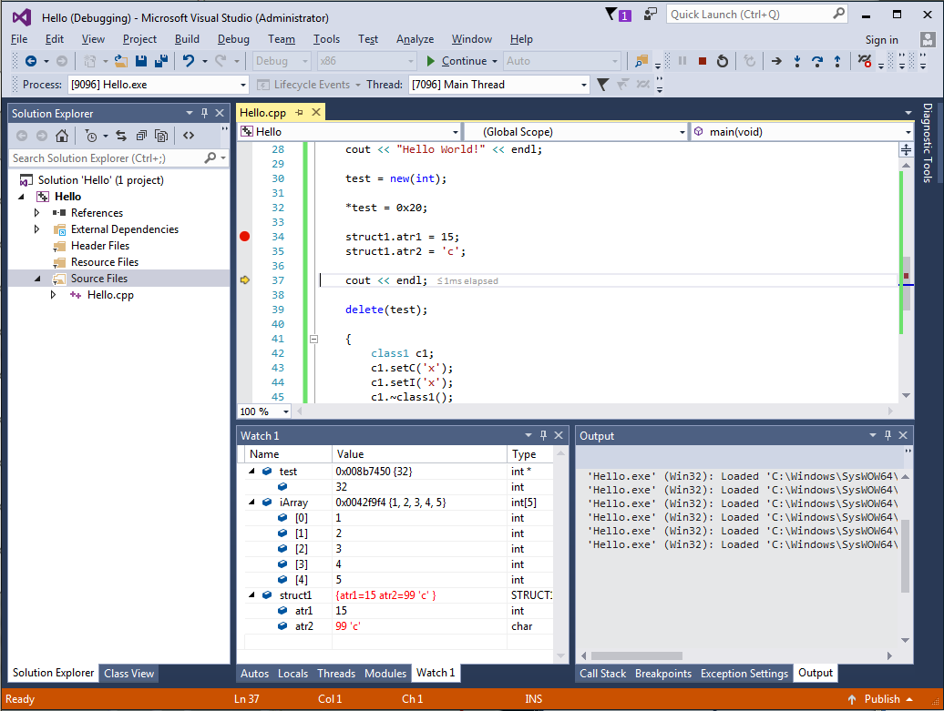

Слика 33 – Приказ променљивих након њихове иницијализације

ТЕХНИКЕ КОНТРОЛИСАНОГ ИЗВРШАВАЊА ПРОГРАМА СА ЦИЉЕМ ОТКЛАЊАЊА ГРЕШАКА

Откривање грешке
Најпре је потребно открити грешку, односно проверити да ли се програм (не)исправно понаша.

Једноставним покретањем и надгледањем
Уколико је једноставнији проблем у питању, исправност се може проверити једноставним покретањем за различите улазе и надгледањем резултата.

Прављење малих тврдњи – теорема (assertions)
За компликованије проблеме је пожељно писати тестове, најбоље у виду тврдњи, односно малих теорема.
У том случају, потребно је само покренути програм довољан број пута, користити притом различите улазе, а резултат тестирања ће одмах бити доступан, на основу тврдњи, у смислу да ли је нека тврдња истинита или није. Додатке у коду за потребе тестирања је најбоље на неки од могућих начина одвојити од остатка корисног кода (нпр. коришћењем претпроцесорских директива или коришћењем функција које саме по себи испуњавају овај услов), да се не би нашли и у коначној верзији програма као сувишне, а да би увек биле доступне. Оне су неопходне само у процесу развоја.

Намерно изазивање грешке
Један од могућих начина је и намерно изазивање грешке и провера да ли се програм очекивано понаша. Овај метод најчешће се користи код покривања свих могућих ситуација у интеракцији програма и корисника, где је потребно проћи кроз све могуће ситуације које је корисник у стању да изазове и проверити одговоре програма у таквим ситуацијама.

Одабир улаза
Најчешће је немогуће (предуго траје и тражи велики напор) испробати програм покретањем са целим скупом свих могућих улаза. Већ за мало сложеније проблеме, овај скуп могућих улаза (комбинација) постаје јако велик. Могуће су следеће стратегије коришћења мањег броја улаза и тестова, уз задржавање поузданости и сигурности за покривање највећег дела могућих случајева (свих репрезентативних група):
- Гранични случајеви – провера са само граничним и репрезентативним случајевима; најчешће су то крајњи елементи подскупова логички (према конкретној примени) издељеног скупа улаза,
- Очекиване вредности – провера исправности коришћењем само оних вредности које се сматрају исправним у нормалном раду програма (нпр. унос карактера на месту где се захтева унос имена),
- Неочекиване вредности – провера исправности рада програма уношењем вредности које нису очекиване да се користе у нормалном раду (нпр. унос бројева на месту где се захтева унос имена),
- Тест оптерећења – тестирање програма великим оптерећењем, задавањем великог броја произвољних улаза или улаза таквих да изазивају велико оптерећење и провера коректности извршења у тим случајевима,
- Насумично – задавање улаза одабраних псеудо-случајним путем.
Већ када је програм мало компликованији, најбоља је комбинација свих ових стратегија.

Одређивање места (узрока) грешке
Након откривања постојања грешке, долази се до најчешће много тежег задатка – проналажење грешке односно узрока грешке.

Секванцијално извршавање
Најједноставнији метод, али веома лош већ и за мало компликованије ситуације. Основни проблем је што овакво проналажење грешке може јако дуго да траје, тражи велику концентрацију, надгледање много различитих променљивих. Посебан проблем је што подразумева извршавање програм секвенцијално, од почетка, а грешка може бити нпр. на самом крају. Тада је узалудно утрошено време за проналажење грешке јако велико.

Логичко дељење кода на целине и одређивање критичних тачака
Бољи метод подразумева дељење кода на неке логичке целине за које се сматра да је вероватноћа постојања конкретне грешке већа. Најчешће је то један вид рекурзивног процеса где се:
- одређују сви могући узроци,
- елиминишу могући узроци редом, док се не дође до правог,
- одређују се места која могу да доведу до неочекиваног понашања и изазивања касније грешке или се региони деле на мање регионе,
- испитује се постојање грешака у тим регионима и/или се проналазе нови узроци.

Проналажење грешке у фиксираном региону
У одређеном региону, грешке је могуће пронаћи или додавањем нових тврдњи у том делу, додавањем кода или додавањем нових условних тачака прекида. У ређим случајевима могуће је и само једноставним контролисаним секвенцијалним извршавањем тог дела кода.

Додавање кода и коришћење тачака прекида
Ако су могућности за изазивање грешке многобројне или компликоване, могуће је упростити проблем дељењем, односно додавањем дела кода и изоловањем мање групе или само једног потенцијалног узрока.
Најчешће се додају додатни услови, тврдње и/или исписи.
Пожењно је што мање мењати код пре утврђења тачног места грешке. Најбоље је не мењати га уопште, уколико је могуће.
Ако је неопходно додавање дела кода за откривање узрока тачно утврђене грешке, пожељно је „обухватање“ овако додатог кода претпроцесорским директивама за изузимање тог дела кода од превођења у току прављења коначне верзије програма. Овај део кода је вишак, служи само за откривање грешака и није неопходан за нормалан рад програма, па ни не треба тада да буде присутан, у циљу уштеде ресурса.

Прављење малих тврдњи – теорема (assertions)
Конкретну сумњу могуће је отклонити додавањем нове тврдње на већ описан начин. И у овом случају код не сме да се мења пре утврђивања тачног извора грешке.

Отклањање грешке
Отклањању сваке појединачне грешке се сме приступити тек када су тачно место и конкретан узрок грешке одређени. Пре тога, никако се не сме приступити покушају „отклањања грешке“ случајним погађањем или неком сличном методом. Таквим поступцима ретко се отклони грешка, а врло често се уведе још једна или више нових грешака, или се чак привидно отклони грешка, а заправо грешка само остаје маскирана, најчешће неком новом грешком.
Отклањање грешке је најчешће једноставан процес али је током њега неопходно задржати концентрацију. Потребно је размислити где се све иста или слична грешка можда провукла, али се никако не сме прећи на мењање кода и на тим местима, већ само треба бити свестан о тим потенцијалним грешкама, можда их записати на папир или у текстуалну датотеку (у виду неке TODO листе) и касније их проверити у току тестирања. Такође, потребно је размислити и о међузависности, да ли сада та измена тражи још неку нову измену. Уколико постоји документ о праћењу промена у коду (дневник), потребно је додати информацију о начињеној измени.

